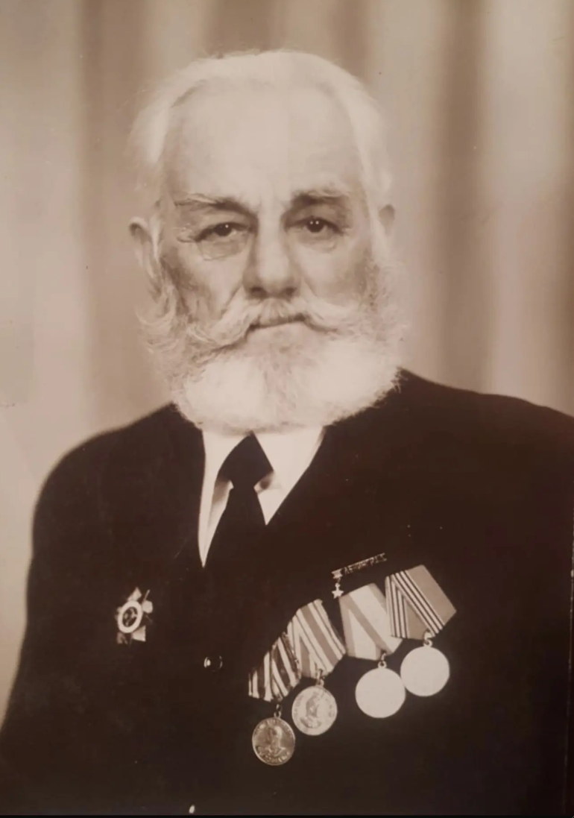

Бочаров Пантелей Иванович

Родился 27.08.1907 г. в с. Ахтырка Харьковской области.
Служил с 1942 г. Воевал в составе 1-го Дальневосточного фронта РККА. Вернулся с войны в 1946 году.
Умер 30.07.1989г., похоронен в г. Дальнереченске.
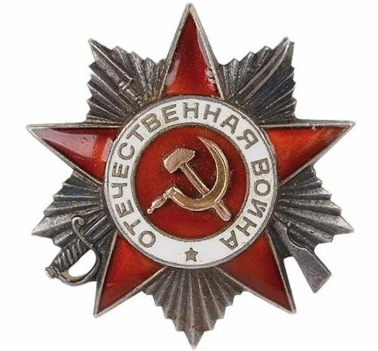
Награды: орден Отечественной войны 2 степени; медали: «За Победу над Германией в Великой Отечественной Войне 1941-1945 гг.», «За Победу над Японией», «50 лет победы в Великой Отечественной Войне 1941-1945 гг.», «60 лет Вооружённых Сил СССР»
Информацию про своего ПраПраДедушку предоставила ученица 1«А» класса Бочарова Василиса Кирилловна

